**2022年****上海市农业主推技术**

|  |  |
| --- | --- |
| **序号** | **主推技术名称** |
| 1 | 水稻病虫害绿色防控技术 |
| 2 | 水稻机械化穴直播技术 |
| 3 | 稻田杂草“播（插）喷同步”防除技术 |
| 4 | BT型杂交粳稻机械化制种技术 |
| 5 | 设施内鸡毛菜全程机械化生产技术 |
| 6 | 蔬菜废弃物好氧堆肥技术 |
| 7 | 设施草莓套种鲜食玉米高效生态栽培技术 |
| 8 | 鲜食玉米缓控释肥一次性施肥技术 |
| 9 | 大棚草莓肥药双减绿色高效栽培技术模式 |
| 10 | 羊场高效生产智能化管理关键技术 |
| 11 | 猪场废弃物源头减量关键技术 |
| 12 | 高品质中华绒螯蟹“江海21”池塘生态养成技术 |

**水稻病虫害绿色防控技术**

一、技术模式概述

该技术按照“预防为主、综合防治”的植保方针，以保持和优化农业生态系统为目的，在精细监测、精准预报的基础上，精确指导，减少大田防治用药次数和化学农药的使用量。前期强化农业措施，降低田间病虫基数，创造有利于水稻生长、天敌繁殖，而不利于病虫害发生的农田生态。技术上优化农田生态环境，选择性应用灯诱、性诱等物理措施辅助防治。关键时期，选用生物药剂或高效环保农药防治。

二、技术模式内容

**1、基础性预防技术**

1.1 选用抗（耐）性品种

选用抗（耐）稻瘟病、稻曲病、条纹叶枯病、褐飞虱、白背飞虱的水稻品种，避免种植高（易）感品种。合理布局种植不同遗传背景的水稻品种。选用未发生杂草稻的区域培育的稻种，播种前对稻种进行筛扬，淘汰掉稻种中杂质和杂草种子。

1.2 轮作换茬和播前深翻

对上年杂草、特别是杂草稻发生严重的田块，改直播稻为移栽稻，或种植其它作物，压低杂草、杂草稻基数。利用螟虫化蛹期抗逆性弱的特点，在越冬代螟虫化蛹期统一翻耕冬闲田、绿肥田，灌深水浸没稻桩7～10天，降低虫源基数。播栽前灌水整田，捞去下风头稻田边和田角水面浪渣，烧毁或深埋，减少杂草、纹枯病病源等基数。

1.3健身栽培

适期播种，避开螟虫一代产卵盛期和灰飞虱集中迁移为害期。加强水肥管理，合理掌握氮磷钾肥配合施用，避免重施、偏施、迟施氮肥，增施磷钾肥，提高水稻抗逆性。水的管理掌握湿润灌溉，适时晒田，控制田间湿度。稻纵卷叶螟发生严重时，适当调节搁田时间，降低幼虫孵化期田间湿度，在化蛹高峰期灌深水2～3天，杀死虫蛹。

1.4 物理阻隔育秧

若育秧期田间灰飞虱或螟虫基数大，在水稻秧苗期，采用20～40目防虫网全程覆盖。阻隔稻飞虱，预防病毒病。阻隔螟虫产卵，减少螟虫基数。

**2、生态调控及生物防控技术**

2.1生态调控

农田四周田埂不使用灭生性除草剂除草、不采用焚烧田坎等方式除草，保留禾本科杂草，杂草过旺时采用割草的方式除草，为天敌提供栖息地。田埂种植芝麻、大豆、波斯菊等显花植物，保护和提高蜘蛛、寄生蜂、黑肩绿盲蝽等天敌的控害能力。路边沟边种植香根草等诱集植物，减少二化螟和大螟的种群基数。

2.2性信息素诱杀

根据螟虫冬后调查情况，在螟虫基数较高的区域，于越冬代二化螟、大螟始蛾期开始，集中连片使用性诱剂，通过群集诱杀或干扰交配来控制害虫基数。选用持效期2个月以上的诱芯和干式飞蛾诱捕器，按照外密、内疏的布局方法，平均每亩放置1.5个，放置高度以水稻分蘖期距地面50cm、穗期高于水稻顶端10cm为宜。

2.3稻螟赤眼蜂控害

二化螟、稻纵卷叶螟蛾始盛期释放稻螟赤眼蜂，每代放蜂2～3次，间隔3～5天，每次放蜂10000头/亩。每亩均匀放置5～8个点，放蜂高度以分蘖期蜂卡高于植株顶端5～20cm、穗期低于植株顶端5～10cm为适宜。

2.4种养结合

有条件的地方开展稻田养鸭、养鱼、稻养虾、养蟹、养蛙等种养结合的种植模式，通过养殖的鸭、鱼、虾、蟹、蛙等取食活动，减轻纹枯病、稻飞虱和杂草等病虫草的发生为害。

2.5养草灭草和人工除草

往年杂草稻发生重的区域，提前耕翻、上水保湿，诱发杂草、杂草稻种子提早出苗，等杂草基本出苗后（约10-15天）再次耕翻，然后再播种水稻。常规田块在夏熟作物收获后，及时灌水和用拖拉机旋耕耕翻，打碎和淹埋夏熟残杆。对前期防除效果较差，田间发生杂草、特别是杂草稻发生的田块，在杂草稻灌浆前（约9月上中旬前）人工拔除或剪去稻穗，并及时销毁。

**3、科学用药技术**

3.1用药思路

一是明确不同阶段的防控主要任务，根据病虫害发生程度和对象，确定大田防治时间和每次防治的对象。尽可能减少用药次数，水稻生长前期尽量少用药。二是虫害的防治实施达标防治，不打保险药。病害在发病初期用药，以预防为主。三是优先选择对天敌影响小的生物农药，在病虫害大发生时，选用高效、低毒、低残留、对天敌安全的应急防治药剂。

3.2种子处理和带药移栽

按照每1公斤种子用17%杀螟·乙蒜素WP10克浸种催芽，参与绿色食品认证的选用2.5%咯菌腈悬浮种衣剂（适乐时）按照每1公斤种子4～5克的量进行拌种，阴干后再浸种催芽。移栽稻，秧苗移栽前2～3天施用氯虫苯甲酰胺、甲氧虫酰肼等，带药移栽，预防螟虫和稻蓟马、稻飞虱、叶蝉及其传播的病毒病。

3.3大田第一阶段用药

重点对象为稻纵卷叶螟和纹枯病，防控任务是降低基数，抑制本地病虫的发展，减轻后期防控压力。稻纵卷叶螟严格达标用药，不打保险药，防治时间尽可能后移。根据田间发生的轻重程度差异，选择对应药剂。稻纵卷叶螟选择苏云·稻纵颗、短稳杆菌、甘蓝夜蛾核型多角体病毒、苏云金杆菌等生物药剂，或茚虫威、氯虫苯甲酰胺、四氯虫酰胺、氰虫·甲虫肼等对天敌相对安全的化学药剂。

3.4大田第二阶段用药

重点对象为纹枯病、稻纵卷叶螟、螟虫和稻飞虱，防控任务是控制危害。稻纵卷叶螟和螟虫选择防控适期相对较宽的高效药剂，纹枯病防治药剂根据第一次用药效果和发生程度选择井冈霉素类药剂或者氟环唑、噻呋酰胺类药剂。

3.5大田第三阶段用药

防控任务是穗期保护，根据穗期主攻对象组合用药，预防穗颈瘟、纹枯病、稻曲病、穗腐病、螟虫、稻飞虱等病虫。稻纵卷叶螟和螟虫选择高效药剂，病害明确主攻种类，选择相应药剂组合。

三、增产增效情况

与常规田相比，水稻生长期间化学农药使用量减少30%以上，大田施药减少2次以上，危害损失控制在经济允许水平以内，农产品中农药残留量100%达到无公害农产品标准。水稻稻米达到国家优质米标准，产量与常规田相当或略高于常规田。

四、推荐单位及联系方式

推荐单位：上海市农业技术推广服务中心

联系地址：上海市闵行区吴中路628号

邮政编码：201103

联系人：武向文

联系电话：13501608234

**水稻机械化穴直播种植技术**

一、技术模式概述

为了切实解决常规品种的机械化种植问题，农机、农艺部门密切配合，以机械直播为途径，积极引进多种直播机型，包括不同厂家生产的不同型号的条播机、穴直播机械，进行农机、农艺技术的综合示范和筛选，逐步确立了以机械穴播为主的机直播栽培路线，不断改进机械性能，完善配套农艺技术，在市郊逐步推广应用。全市机直播面积由“十二五”初的10余万亩，逐步发展到“十三五”末的80万亩，并主要以穴直播栽培为主。至2021年，全市机穴播种植面积80.7万亩，机穴播种植成为了市郊水稻的主要种植方式。

二、技术模式内容

与传统的人工直播栽培比较，水稻机械化穴直播种植具有4个方面优势：一是机播工作效率高，劳动强度低；二是作业质量均衡，大田播种量和基本苗，可通过机械调节得到有效控制，有利于实现标准化生产；三是机械化种植后大田秧苗成行成穴，通风透光条件好，有利于提高植株抗逆性，减轻病虫害发生；四是机械穴播技术环节简单，作业成本低，易于被种植户接受和掌握，便于推广。

**1、核心技术**

一是精细整地，沟系配套。采用“一耕一耙”或“二耕一耙”等方式实施播前机械耕作，力求田块平整一致；同时，针对不同机型，加强纵、横沟系的配套，有条件的区域加开中间“丰产沟”，有利出苗整齐和后续水浆管理；二是适时早播，正确掌握播量。结合当地茬口条件，常规稻品种力争在5月底至6月上旬播，亩播种量折净干谷3.5～4.0 公斤，折芽谷4.7～5.3 公斤，穴距12～14 cm，亩播1.9万穴以上，基本苗力争达8.5～9.5万株；迟熟类杂交稻品种，5月中下旬播种，宜早不宜迟，亩播种量折净干谷1.8～2.0公斤，折芽谷2.5～2.7 公斤，穴距14～16 厘米，亩播1.7万穴以上，基本苗力争4.5～5.5 万株。三是加强前期化除措施落实，严防草害发生。根据种植田块的杂草基数和草相、草龄，有针对性选用防除药剂，采用播前或播后苗前“一封、一杀、一补”或“二封一补”的防除策略，结合农业综合防除措施的应用，有效防控草害发生。

**2、配套技术**

一是合理茬口搭配和品种选择。对于早茬口田块（绿肥或冬耕休闲地），应选用生育期较长的中、迟熟晚粳类杂交品种，以充分利用早茬口早播优势，发挥杂交稻增产潜力；对于中、晚茬田块（大小麦、油菜茬），宜选用生育期相对较短的早、中熟晚粳类常规品种，力求适期早播；对于迟熟小麦茬田块，宜选用早熟晚粳或中熟中粳类品种，以满足不同品种对生育期的需求，实现高产稳产目标。二是科学肥水管理，有效调控群体质量。宜采用“前促、中控、后补”的施肥策略，注重氮、磷、钾养分平衡施用，结合水浆管理，有效调控各阶段群体指标。常规稻品种基本苗9万左右，高峰苗36-40万，成穗率65%左右，有效穗数25-27万穗；杂交稻品种，基本苗5万左右，高峰苗32-35万，成穗率65%以上，有效穗数21-24万穗。三是注重病虫草害绿色防控技术的应用，提倡专业化统防统治。

三、增产增效情况

以市水稻产业体系建设项目和水稻绿色高产高效创建示范点产量为测算依据，2017-2021年，全市累计推广机穴播面积356.4万亩次，示范点平均亩产621.3公斤，较对照（全市平均单产）平均增产49.1公斤、增幅8.6%；累计新增稻谷6.94万吨，新增产值1.47亿元（稻谷按3.0元/公斤测算），新增利润1.47亿元（生产成本同人工直播），亩均增效147.4元。

四、推荐单位及联系方式

推荐单位：上海市农业技术推广服务中心

联系地址：上海市闵行区吴中路628号

邮政编码：201103

联系人：李刚

联系电话：021-64053081

**稻田杂草“播（插）喷同步”防除技术**

一、技术模式概述

稻田杂草“播（插）喷同步”防除技术是指在机直播或机插秧的同时，利用加装在播种机和插秧机上的喷雾装置，把土壤封闭除草剂同步施入田中，将水稻播种（移栽）与喷施土壤封闭除草剂同步一次性完成，从而实现水稻播种（移栽）和杂草防控机械化、精准化。稻田杂草播（插）喷同步技术可以提升机械作业效率，节约劳动用工， 降低劳动强度，解决当前机直播和机插秧稻田前期管理既要控草、又要防止水稻出苗或秧苗发生药害的技术难题。同时，因为用药及时、施药时不翻动土层、喷雾均匀，可大大降低稻田前期杂草发生基数，进而减少除草剂使用频次和使用剂量，对促进稻田杂草绿色防控技术发展和保护农田生态环境具有重要的现实意义。

该技术在本市奉贤、松江、崇明、金山、浦东和宝山等区进行示范应用。

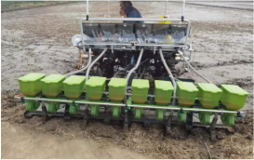 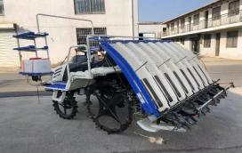

图1 直播机“播喷同步”装置 图2 插秧机“插喷同步”装置

二、 技术模式内容

“稻田杂草“播（插） 喷同步”防除技术”是稻田杂草全程防控“一封一杀”中最重要的核心之一， 是稻田全生育期杂草防控成败的关键所在。具体技术要点如下：

1、养草灭草。这是实施稻田杂草“播（插） 喷同步”防除 技术的基础。 养草灭草，是指利用冬季农田休耕或绿肥茬口，在水稻播种或移栽前提早灌水， 诱导杂草种子萌发出苗， 至水稻播种或移栽前利用机械整地时耕翻，消灭已出苗杂草。该技术措施集土壤耕翻—水管养草—机械灭草于一体，是实现稻田杂草绿色防控和除草剂减量使用的有效手段。具体操作要求是，4月中下旬水稻直播或插秧前20~30天耕翻田块， 耕翻后及时上深水层，并让其自然落干，期间保持干湿交替的水浆管理， 诱导杂草种子萌发。休耕田至水稻直播或插秧前1~3天、绿肥田至水稻直播或插秧前5~7天进行机械翻耕，消灭已出苗的杂草。

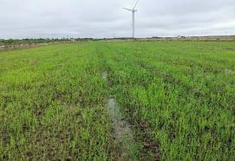

图3 通过“养草灭草”诱发的杂草

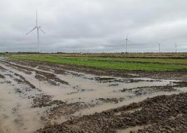

图4 通过翻耕消灭已萌发的杂草

2、 播（插） 喷同步。这是实施稻田杂草“播（插）喷同步”防除技术的核心。作业前在直播机或插秧机上安装好“播喷同步”装置， 同时储备好推荐的相关除草剂产品以及专用安全解毒剂。除草剂应是农业农村部颁布的绿色食品推荐使用除草剂（A 级） 或上海市绿色防控推荐使用除草剂名录中的产品，安全解毒剂也已获国家主管部门农药登记证。作业时，按照每亩使用量及兑水比例配制成药液，再把配制好的药液加入到“播喷同步”装置的药桶中。根据机直播或机插秧栽培要求播种稻谷或移栽秧苗，完成边播种（插秧）边喷施除草剂作业， 随后按照水稻栽培管理要求进行正常水浆管理即可。

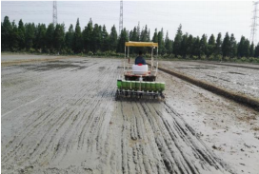

图5 “播喷同步”作业现场

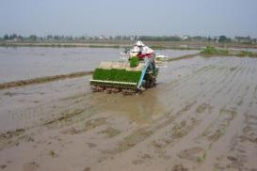

图6 “插喷同步”作业现场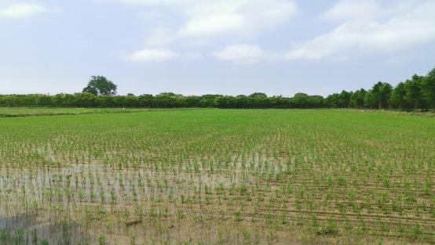

图7 机插秧田实施“插喷同步”的效果

3、封杀结合。 这是实施稻田杂草“播（插）喷同步”防除技术的保障。稻田杂草萌发有先后，是伴随水稻整个生育期而持续发生的，所以当前生产上通常要采取“一封两杀三补”等3~4 次用药防除田间杂草。本技术通过种植前的“养草灭草”技术， 可以大大降低田间杂草基数。种植时的“播（插） 喷同步”技术因喷药均匀， 除早除小，防控效果卓越。在水稻种植后的早期再辅以一次“封杀结合”复配剂产品的使用， 后期通过水浆管理调控抑制杂草生长， 就可以较好地控制水稻整个生育期草害问题，较常规防除技术减少用药1~2 次，实现既减次又减量。“封杀结合”复配剂产品的选用原则同“播（插）喷同步”。

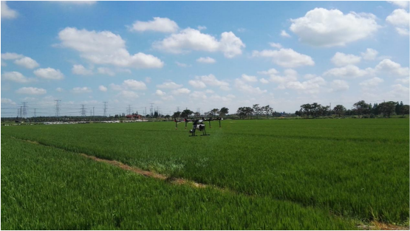

图8 植保无人机使用“封杀结合”复配剂产品防除杂草

综上， 本技术是以“播（插）喷同步”技术为核心的集成技术，该技术以稻田杂草绿色防控为遵循，以高效省工省力农机农艺结合为原则， 以化学除草剂减量使用和农民增效增收为导向，实现稻田杂草可持续防控和生态环境保护之目标。

三、增产增效情况

根据 2021 年对全市应用情况的不完全统计，与机直播稻田杂草常规防除方案相比，采用稻田杂草“播（插） 喷同步”防除技术，在水稻全生育期可减少使用除草剂2 次， 还可省去相应的施药用工， 不计算水稻增产增收的效益， 仅除草剂减次减量这一项， 每亩至少可节约生产成本50-80元，经济效益与生态效益可观。

四、推荐单位及联系方式

推荐单位：上海市农业科学院

联系地址：上海市奉贤区金齐路1000

邮政编码：201403

联系人： 田志慧

联系电话：18918162271

联系人：沈国辉

联系电话：18918162055

**BT型杂交粳稻机械化制种技术**

一、技术模式概述

**1、技术基本情况**

长江中下游地区杂交晚粳主要为BT型，是我国杂交粳稻影响最大、推广面积最广的地区。针对BT型杂交粳稻不育系败育时间晚，混杂退化速度快；杂交粳稻恢复系的花粉量一般较杂交籼稻恢复系小，制种父母本花时不一致，制种产量也相对较低等特点，通过融合现代农机农艺栽培理论与技术，形成了BT型杂交粳稻机械化制种技术。该技术提升了杂交粳稻亲本质量，构建了高效制种群体，实现了杂交粳稻全程机械化生产，解决了长期以来杂交粳稻制种产量水平较低、种子质量不稳定等难题，实现了长三角地区杂交粳稻种源的高质量安全生产。

**2、技术示范推广情况**

BT型杂交粳稻机械化制种技术已连续多年在上海及周边地区的杂交粳稻种源生产基地应用，取得了良好效果。通过该技术实施，杂交粳稻制种全程机械化率达到90%以上，制种平均产量达到200kg/亩以上，生产的杂交种纯度全部达到96%以上，符合国家标准。目前该技术在上海及长江中下游地区推广应用。

二、技术模式内容

**1、种子生产基本要求**

1.1 隔离条件

为防止父本以外异品种花粉串花，制种田块要连片种植，采取空间隔离或时间隔离。空间隔离要求与异品种距离100米以上，或利用建筑物、河流等障碍物进行的屏障阻断花粉传播。杂交粳稻制种隔离可用父本或杂交种 F1代隔离，但与制种田相邻的田块必须用父本隔离。采取时间隔离要达到 GB/T 17314-2011 的规定，要求相邻品种抽穗期相差20天以上。

1.2 田块选择

选择地势平坦、土壤肥沃且肥力均匀、灌排方便、无检疫性病虫害、基础设施建设较好、四周田埂可行驶拖拉机、便于机械化辅助授粉等操作的田块。

1.3 亲本种子质量

制种需用的父、母本种子质量应达到 GB4404.1-2008 的规定。

**2、制种田栽培管理**

2.1 培育壮秧

2.1.1 父母本播种差期

由于本地区杂交粳稻制种亲本感光性较强，受气温影响较小，播种到始穗有一定规律性，一般推迟6天播种，始穗期推迟1天。因此建立了播差期通用公式：双亲播差期=双亲播始历期之差×6。如：申优26父母本播始历期相差4天，制种父本第一期父本5月15日播种，母本推迟24天播种，于6月8日播种；为实现父本盛花期对母本全覆盖，一般情况下再推迟7天播种第二期父本。

2.1.2 种子处理

晒种：播种前选晴天晒种1天，以增强种子发芽势，提高种子发芽率和秧苗抗逆能力。选择适宜的杀虫、杀菌剂进行浸种，浸种时间50-60h。有氧催芽，掌握谷堆温度35-38℃，不宜超过40℃，防止持续高温烧芽。

2.1.3 播种

母本机插的，采用秧盘育秧，每亩用种量2kg，每盘播干谷80-100g、每亩17-18 盘左右；母本精量穴直播的，每亩用种量 2.5kg。

父本人工栽插的，大田亩用种量0.75kg；播种量第一期父本每亩10kg，第二期父本每亩15kg；父本机插的，第一期父本每盘播干谷80-90g, 第二期父本每盘播干谷90-100g。

2.1.4 秧田管理

秧盘移入秧田后立即灌水，保持秧沟有水、秧板无水，湿润不发白。齐苗后上水（揭去覆盖物），做到竖苗薄板水、秧盘不露出，二叶一心保浅水层，插秧前1-2天排除沟水，以利于起秧。做好条纹叶枯病的防治。

2.2 合理行比

母本采用机插秧的行比为2:8-2:10，父母本行株距为 25cm×14cm，每穴2-3株种子苗，基本苗5万株/亩左右。母本采用精量机穴播的行比为2:10-2:12，父母本间行距为 25cm，母本间行株距为20cm×16cm，每穴3-5株种子苗，基本苗5-7万株/亩。为防止漏插及保证成苗率，应提高大田平整度，及时补苗，力保足够的母本基本苗。

2.3 肥料运筹

总用氮量折合纯氮20-25kg/667m2。具体为：基肥施25kg复合肥，返青肥施10kg尿素，分蘖肥施15kg尿素+5kg氯化钾，穗肥（结合花期调节，增加粒重和结实率）施1-2次偏肥（10kg尿素/次）。

2.4 水浆管理

制种田的水浆管理以促进分蘖生长为主，分蘖期保持浅水层，达穗数苗及时搁田，但须轻搁，以不陷脚为标准，以后以间歇灌溉为主，直至抽穗。

**3、花期预测和调节**

通过杂交粳稻制种父母本播差期合理安排，制种双亲花期基本相遇。但父母本的生长发育进程还受到光、温、水、肥等诸多因素影响，加上田间管理的差异，父母本花期不完全相遇时常会发生，因此花期预测及微调是制种过程中非常重要的环节。

3.1 花期预测

采用幼穗剥查法，结合叶龄余数法，根据幼穗发育8个时期预测。从8月上旬开始及时组织人员逐田进行父、母本幼穗发育进度剥查诊断，每天检查一次。

3.2 花期调节

花期调整应遵循“宜早不宜迟，以促为主，促控结合”的原则。一般杂交粳稻制种母本对水分比较敏感，田间较干情况下，母本相对父本抽叶孕穗快，在田间深水灌溉条件下，母本抽叶孕穗较慢。一般在倒4叶末剥叶预测花期结合田间水浆管理进行水调。对幼穗分化处在Ⅳ期前的亲本，以水肥调节为主，对发育偏快的亲本偏施氮肥，一般以每亩施尿素10kg，施肥前要放干田间水浆，使偏迟的一方吸收不到肥料，提高调节的效果。对幼穗分化达到Ⅳ期后的偏慢亲本，可用磷酸二氢钾每亩200g兑水进行叶面喷施；到Ⅶ期后，可待偏慢亲本幼穗变绿即喷施赤霉素，可提早抽穗 1-2天。

**4、病虫防治**

根据当地植保部门发布的病虫情报，充分应用自走式高地隙喷杆式、车载式、无人机等植保机械，及时做好病虫防治。

**5、机械辅助措施**

5.1 机械割叶

在始穗5%时用园林修割专用机器进行机械割叶，母本割去剑叶长度的1/3-2/3，父本割叶可稍重些，一般可割去剑叶的2/3。

5.2 喷施“赤霉素”

在见穗期割叶后父本喷施赤霉素6-8g/亩，隔天父母本普打6g/亩。如遇父母本抽穗期不一致，则对偏迟一方先喷施赤霉素，促其早抽穗。

5.3 机械辅助授粉

始穗后开始赶花粉，即实施机械辅助授粉，根据田间道路条件选择合适的拖拉机型号，至终花结束。赶花粉时间应以母本开花时间为准，每天首次赶花粉时间尽量迟，粳稻不育系开花集中，待80%以上的开颖母本花丝完全伸长时即可进行；以后间隔10-15分钟再进行一次单向赶粉，直至所有母本闭颖为止。另外即使遇阴雨天，也应该抓住雨隙不放弃，最大限度赶好花粉，因为机械辅助授粉，花粉弹的距离远，小雨不影响花粉进入母本柱头受精。拖拉机赶粉速度以20-30公里/小时为宜。

**6、种子质量控制**

杂交粳稻制种从两个方面防杂保纯，一是防止异品种串粉造成生物学混杂，应通过严格隔离可以避免；二是防止生产过程中的机械混杂，收割、烘干、包装、装运等环节严格按标准操作，可有效降低混杂风险。在具备良好隔离条件下，严格控制杂交粳稻制种亲本质量。

6.1 田间去杂

田间去杂可分为四个阶段进行，第一阶段在抽穗前，主要是拔除株型、叶型、叶色异常、早抽穗的植株；第二阶段在始穗期，主要是拔除母本中的散粉株及父本中的异常株；第三阶段在成熟收割前，父本刚沉头就开始整株拔除母本中结实率明显偏高的植株；第四阶段收割父本，要求尽可能完整收割父本，完全清理田间遗留的父本单株和单穗，然后再在母本行间反复去杂。

6.2 收贮

经田间验收合格后，机械收割母本，一般齐穗后45-50天收割，速度为6-8亩/小时为宜，降低损失率。收割时要将收割机清理干净，防止机械混杂。最后进行烘干（温度38-42℃）、精选、包装，种子贮藏于专用仓库。

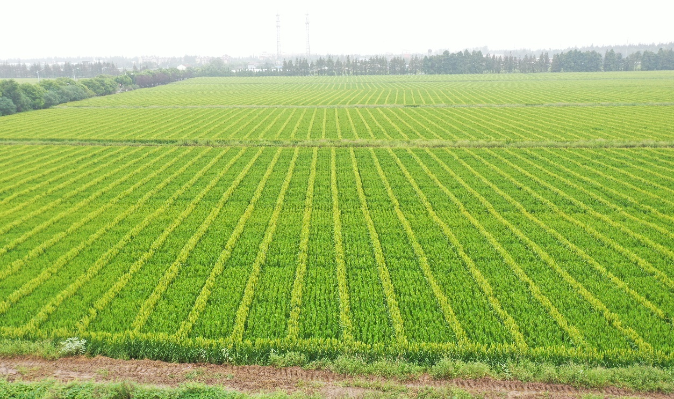图1 标准化制种基地

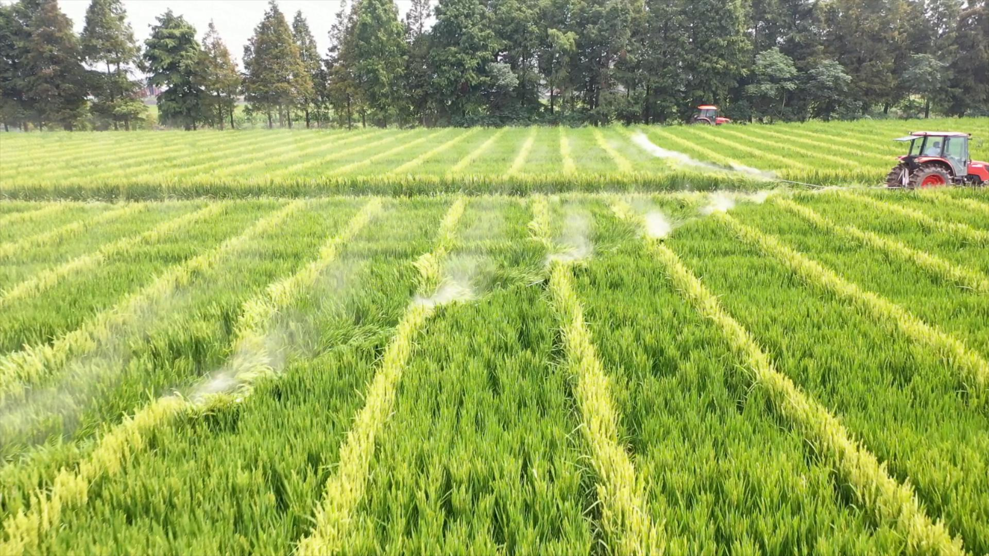图2 机械辅助授粉

三、增产增效情况

和传统制种技术相比，应用BT型杂交粳稻机械化制种技术可增产杂交粳稻制种产量60%以上，节约劳动力40%，制种田亩增收节支2500元左右。同时通过BT型杂交粳稻机械化制种技术的应用，杂交粳稻种源质量得到了有效保证，纯度合格率100%，有效保障了上海及周边地区杂交粳稻生产用种的安全。

四、推荐单位及联系方式

推荐单位：上海市农业科学院

联系地址：上海市奉贤区金齐路1000

邮政编码：201403

联系人：曹黎明

联系电话：18918162023

电子邮箱：clm079@163.com

# 设施内鸡毛菜全程机械化生产技术

一、技术模式概述

鸡毛菜即苗用青菜（不结球白菜）上海及周边地区重要蔬菜种植品种。设施内鸡毛菜全程机械化技术实现了鸡毛菜生产耕整地、播种、田间管理、采收、采收后运输等全程机械化生产，春夏季亩产250-450kg，秋冬季亩产达450-750kg。该技术已经在上海地区进行广泛应用，并辐射到上海周边长三角地区。

二、 技术模式内容

**1、适合机收鸡毛菜品种选择**

蛋白质根据适宜机械采收、口感、耐热、抗病害、产量等参数对鸡毛菜品种进行遴选，选择新夏青6号、长征四号等品种，作为主推种植品种。

**2、施肥**

有机肥的施用：有机肥施用充分腐熟的商品有机肥，每亩施用0.5吨，每年施用1-2次。

基肥的施用：作畦前撒施硫酸钾型复合肥（N：P2O5：K2O为21︰6︰18），亩施硫酸钾型复合肥10kg-15kg。

**3、精细化整地、作畦技术**

（1）深翻

1）适用机具：采用深翻机进行深翻，可根据生产情况每年深翻一到两次。

2）深耕深度35cm以上，深浅一致。

3）实际耕幅与犁耕幅一致，避免漏耕，重耕。

4）机具必须合理配套，正确安装，正式作业前必须进行试运转和试作业；建议深耕的同时应配合施用有机肥，以利用培肥地力。

（2）作畦

采用具有旋耕、开沟、作畦等联合作业功能的作畦机，实现蔬菜设施内机械精细化耕整地、作畦作业取代人工作业，达到后续机械种植农艺要求。具体参数为：作畦后畦底宽1.3 m、畦面宽1.1 m、畦高15.0 cm；畦面较为平整，以满足后续精量播种及机械化采收的要求。

**4、精量播种技术**

播种机采用精量播种轮与工作部件等机构的优化组合，具有播种、镇压的作业功能，实现设施内鸡毛菜精量播种，满足后续机械收获作业要求。

使用小粒种子播种机进行播种，播种机幅宽1.1m，播种行数≥13行，行距≤9.5 cm，带镇压功能，根据不同季节适宜的亩播种量约为1.5kg -2.2kg，同时根据不同季节认为适宜的采收天数18d-25d（3叶1心到4叶1心时）。

**5、水肥一体化管理技术**

在播种后应及时使用微喷灌进行喷水灌溉，当看到沟内有明显积水时即停止喷水，以便浇足底水。此后可依天气情况于出苗5d后，采用比例式施肥泵实施浇水、施肥，肥料一般采用叶菜专用水溶肥（高氮型大量元素水溶肥料），每亩约施用4kg -5kg（或根据具体肥料用量施用），在采收前根据生长情况喷1-2次，采收前5d-7d不再进行施肥、浇水，以降低田间湿度，减少病害的发生，保证鸡毛菜的正常生长。

**6、病虫害防治技术**

贯彻“预防为主，综合防治”的植保方针，推广应用绿色防控技术，科学合理使用化学农药，保证鸡毛菜的安全生产。在生产过程中使用杀虫灯、黄板、性诱剂、诱捕器等绿色防控措施防治害虫。

（1）农业防治

合理安排轮作，及时清洁田园。

（2）物理防治

黄板、性诱剂、诱捕器、频振式杀虫灯杀灭成虫、防虫网覆盖防虫。

（3）化学防治

1）农药选用

A. 所选用的农药应符合相关的法律法规，并获得国家农药登记许可。

B. 应选择对主要防治对象有效的低风险农药品种，提倡兼治和不同作用机理农药交替使用。

C. 农药剂型宜选用悬浮剂、微囊悬浮剂、水剂、水乳剂、微乳剂、颗粒剂、水分散粒剂和可溶性粒剂等环境友好型剂型。

D. 绿色食品青菜生产农药使用应按照NY/T 393的规定，优先从NY/T 393表A．1中选用农药。在NY/T 393表A．1所列农药不能满足有害生物防治需要时，还可适量使用NY/T 393表A.2章所列的农药。

2)农药使用规范

A. 应在主要防治对象的防治适期，根据有害生物的发生特点和农药特性，选择适当的施药方式，但不宜采用喷粉等风险较大的施药方式。

B. 应按照农药产品标签或GB/T 8321和GB 12475的规定使用农药，控制施药剂量（或浓度）、施药次数和严格遵守农药安全间隔期。

**7、机械化收获技术**

根据市场需要和鸡毛菜生长情况适时采收，植株在3叶1心和4叶1心时可进行采收，适宜的采收天数18d-25d。采用叶菜收获机进行采收，110cm畦面宽种植的配套收割幅宽在120cm以上（幅宽过大会干涉相邻畦面）的叶菜收获机，轮间距为130cm -145cm。割茬高度根据鸡毛菜品种不同为2.5 cm-5.5cm。采用叶菜收获机生产每小时可收获（1-1.5）亩，实现一次性采收、输送、装框。叶菜机械化收获取代繁重的体力作业，提高生产效率。

三、增产增效情况

通过对鸡毛菜人工和机械种植用工量、用种量和产量等方面进行成本核算和对比，与人工作业相比，在机械化深翻、机械化灭茬旋耕、机械化作畦、机械化播种以及机械化收获5个环节，机械化综合水平是传统种植方式的19.48倍；机械化播种较人工撒播平均节种为34.8%；产量方面机械化与传统方式相比产量基本持平，但大大减少由于手工抓握造成的叶片损伤，提升了菜品质量，延长了保鲜期，提质增效作用明显。

四、推荐单位及联系方式

推荐单位：上海市农业技术推广服务中心

联系地址：上海市闵行区吴中路628号

邮政编码：201103

联系人：李建勇

联系电话：021-64053017

电子邮箱：[48685988@qq.com](mailto:48685988@qq.com)

# 蔬菜废弃物好氧堆肥技术

一、技术模式概述

蔬菜废弃物好氧堆肥技术，即按照一定的比例，将蔬菜的藤蔓、茎秆、叶片等废弃物堆腐有机物料与填充物料进行混合，并对于通气条件和水分状况进行控制，从而为微生物的繁殖创造有利的条件，促进其进行繁殖并降解有机质，通过这一活动产生高温，达到杀死废弃物中杂草种子及病原菌的目的，并使得有机物趋于稳定化的一种蔬菜废物处理方法。由于应用这一方法时，堆体温度通常较高（一般在50℃以上，最高可达到65℃），因此这一方法也被称作“高温堆肥法”。该技术能够高效处理废弃物中所包含的各类病原菌，同时快速降解有机物，因此在有机蔬菜废物处理方面具有良好的效果。

二、技术模式内容

**1、堆肥前期准备**

1.1 地点选择

堆肥地点要求通风良好，地势较高、利于排水，且在夏季下风向地区。搭建遮挡棚、防日晒雨淋，为了防止渗漏污染环境，还有翻堆时便于操作，堆肥应放在坚固的水泥地面上。

1.2 原料准备

堆肥原料包括主料、辅料，其中主料为蔬菜废弃物，辅料为猪、牛、鸡粪等畜禽粪便和菌剂。

1.3 原料除杂和储存

干物料和湿物料分别储存，采取必要的措施防止原料的渗透造成污染。堆肥物料调配、贮存、粉碎要保持洁净，不得有污染物或重金属混入，并用人工和机械方式将堆肥内的棚膜，碎石，铁丝等杂物进行清理，确保在后面生产中不会伤害到机械，更不会有污染风险。

1.4 粉碎

番茄、黄瓜等蔬菜藤蔓，芦笋茎杆等木质化程度较高的废弃物料需先用秸秆粉碎机粉碎，长度2cm-5cm。

1.5 原料配比混合

堆料中各废弃物的配比，由于各种蔬菜废弃物的含水率和成分均有差异，一般是3:7至4:6（3、4指畜禽粪便；6、7指蔬菜废弃物)，另可添加堆体质量0.1%-0.3%的微生物菌剂。根据配比进行混合然后进行堆肥处理。

**2、堆肥工艺流程**

蔬菜废弃物

除杂后粉碎处理

原料混合搅拌

畜禽粪便

菌剂

一次发酵

二次发酵

翻堆

温度、水分、通气等调节

腐熟堆肥

腐熟度参数测定、质量控制

**3、堆肥关键技术**

3.1 碳氮比调节

通过控制蔬菜废弃物和畜禽粪便的配比来调节起始堆料的碳氮比，碳氮比控制在20-30为宜。

3.2 含水量调节

通过添加干、湿物料或加水调节蔬菜废弃物堆料的含水量至50%-60%。

3.3 微生物菌剂接种

应选用能有效分解纤维素和蜡质表面的微生物菌剂，通过这种方式加快腐熟进程。微生物菌剂应符合GB20287要求，并且通过相关试验确定无毒无害。添加量为堆体质量的0.1%-0.3%，通过机械或人工方式翻入。

3.4 起堆

一般采用条垛式堆肥，并采用人工或机械进行翻堆，保持堆体内的有氧状态，条垛形状是3-5米宽、2-3米高的堆体，条垛之间间隔至少在1米以上。

3.5 翻堆

翻堆作用是调节通气量即供氧量，实际操作应根据不同堆肥时期和堆体温度及时翻堆，并及时进行自然通风。控制堆肥的发酵单元含水量控制在45%-65%，碳氮比在20:1-30:1。堆肥升温期，堆体内部温度首次上升至55℃，翻堆一次。堆肥高温期，堆体内部温度保持在60℃-70℃，每3天翻堆一次，但当堆体温度超过70℃时应及时翻堆，并控制水分。温度在70℃以上保持一昼夜时间，即可达到无害化的目的。堆肥降温期，当堆体温度下降至35℃以下，且连续两天温度差不超过±2℃时，停止翻堆。

3.6 堆肥后处理

对不合格产品进行调整和处理，若腐熟不完全，可将堆体移出堆肥场继续堆置5d-10d，中间翻堆1-2次；若水分偏高，则料堆要多翻几次，可使水分下降。

3.7 除臭和渗液处理

对车间内的臭味进行监测，恶臭气体进行收集，统一采取生物净化之后再将其排出。如果是露天发酵则使用吸附剂或者除臭剂进行辅助除臭。应让排出气体符合GB 3095和GB14554相关要求。

**4、腐熟度判定**

4.1物理指标

堆料温度与环境温度趋于一致；无臭味，具有潮湿泥土的气味；呈黑褐色或黑色。

4.2 化学指标

碳氮比（C/N）应不大于20：1；含水率应控制在40%以内；pH值不超过8.50。

三、增产增效情况

目前全市每年产生蔬菜秸秆废弃物370万吨，折合风干基质37万吨，这些蔬菜秸秆的资源价格在1.2亿左右,且秸秆中N、P2O5、K2O的循环再利用率分别可达到47.3%、82.9%、84.4%。加强蔬菜废弃物好氧堆肥技术的推广与应用，使蔬菜秸秆等农业废弃物变废为宝、循环利用，大大减少化肥使用量，节约用肥成本，将有助于本市蔬菜产业的可持续发展，实现蔬菜生产的生态农业良性循环。

四、推荐单位及联系方式

推荐单位：上海市农业技术推广服务中心

联系地址：上海市闵行区吴中路628号

邮政编码：201103

联系人：李建勇

联系电话：021-64053017

电子邮箱：48685988@qq.com

设施草莓套种鲜食玉米高效生态栽培技术

一、技术模式概述

设施草莓套种鲜食玉米高效生态栽培技术是针对上海地区设施草莓连年耕种造成土壤盐渍化现象持续加剧，土壤有机质含量不断下降，严重影响农作物正常生产等一系列问题，研究形成的技术体系。通过实施设施草莓+鲜食玉米高效茬口轮作，既可以提高肥料利用率和复种指数，增加种植效益，又能改良土壤，降低土壤盐渍化程度；通过水肥一体化技术，可以提高肥料利用率，减少化肥使用量和人工成本；玉米鲜果穗采收后通过秸秆还田和高温闷棚发酵技术，可增加土壤有机质含量，提高土壤肥力，消毒土壤，杀灭有害病菌。该技术在长三角地区都能示范推广。

二、技术模式内容

**1、套种模式**

1.1 大棚为6米宽、30米长，种植10行草莓。两行草莓之间插种一行玉米。

1.2 大棚为8米宽、30米长，种植14行草莓。两行草莓之间插种一行玉米。

**2、品种选择**

筛选早熟、矮杆型优质鲜食玉米品种如“金银208”、“和粟1号”、“雪甜7401”等。

2.1 播种和套种时间

2月下旬播种，采用保护地育苗。3月中下旬移栽，移栽苗龄为3叶1心。

**3、种植**

于草莓生产结束前提早30～40天套种鲜食玉米，确保草莓的生长和采收不受影响。鲜食玉米种植密度为2800～3000株/亩，株距30～35厘米，与草莓苗呈梅花型套种。

3.1 田间管理

3.1.1 肥水管理：耕翻时每亩施商品有机肥800公斤～1000公斤，作畦前施入复合肥50公斤。采用水肥一体化技术追肥。当玉米在8片～9片叶展开时，进入拔节期，每亩追施水溶性肥料（15-10-17）5公斤～8公斤。14叶期，即大喇叭口期，每亩追施高钾肥水溶性肥料8 公斤～10公斤。

3.5.2 授粉：5月上中旬吐丝授粉期间，连续3天人工摇动玉米植株，促使玉米鲜穗授粉均匀。

**4、采收**

5月底玉米鲜穗成熟后及时采收销售，并及时处理棚内的玉米秸秆。

4.1 秸秆粉碎还田

4.1.1 作业前准备

发生严重病虫害的秸秆不宜还田，应及时移除;进行玉米秸秆粉碎作业时，秸秆含水率应≥25%,此时秸秆本身含糖分、水分大，易被粉碎，对加快腐解、增加土壤养分大为有益;若秸秆含水率≤20％，宜选择根茬还田，将玉米秸秆上部严重干枯的部分移出田外。

4.1.2 作业质量指标

秸秆合格粉碎长度≤10厘米，粉碎长度合格率≥85%，秸秆抛撒不均匀率≤20%，残茬高度≤5厘米;深耕翻埋作业，耙磨压实，松碎平整，无大土块，表土层上虚下实，耕深≥30厘米，以打破犁地层为佳。开垄宽度≤35厘米，闭垄高度≤1/3耕深，耕幅一致，重耕率和漏耕率≤1%，立垡、回垡率≤3%，翻埋秸秆覆盖率≥85%;旋耕翻埋作业，耕深7厘米～15厘米，耕深合格率≥90%，碎土率≥60%，耕后地表植被残留量≤200克/平方米，旋耕后地表平整度≤4厘米。进行根茬粉碎还田时，根茬破碎率应≥90%。旋耕或耙地灭茬作业耕深≥15厘米。

4.2 配套措施

4.2.1 增施氮肥

玉米秸秆在土壤中腐解时，要吸收土壤中原有的氮、磷和水分等，因此，秸秆粉碎还田后，补施氮肥调节碳氮比，宜在常规施底肥的基础上每亩撒施2公斤～3公斤折纯氮或100公斤有机肥，施肥后立即进行深耕翻埋作业。

4.2.2 喷洒微生物菌剂

玉米秸秆还田后，浇水时宜配合喷施加速秸秆发酵分解的专用微生物菌剂，菌剂与水1:2000混合拌匀后均匀泼洒。

4.2.3 闷棚休耕

为加速土壤沉实和秸秆腐解，消灭秸秆携带的病原菌，对于设施大棚玉米秸秆还田地块，采取封闭措施进行高温闷棚，闷棚时间2～3个月。

三、增产增效情况

该技术率先在上海市奉贤区进行试验示范，并逐步推广到嘉定、金山和崇明。期间，开展了不同套种时间对比试验、不同种植密度试验和肥料运筹试验等，为该技术的大面积推广提供了科学依据。平均亩产值增加达1万元，最高亩产值可增加1.8万元。大棚草莓科学套种早熟优质鲜食玉米品种，不仅提高了大棚利用率，还提早了鲜果穗上市时间，销售价格比常规鲜食玉米提高6倍以上，鲜果穗品质优，口感鲜甜爽嫩，深受消费者喜爱，产品供不应求。

和常规种植技术相比,该技术平均亩产值可增加1万元,节约人工成本50元/亩,肥料利用率提高10%以上,降低化肥、农药用量10%以上, 同时设施草莓套种鲜食玉米高效生态栽培技术能吸收消耗土壤里过剩的肥料，可显著减少土壤盐分累积，以维持土壤消长平衡，增强土壤活力和自身修复力，可提高下茬作物生长抗逆力,有良好的社会和经济效益。

四、推荐单位及联系方式

推荐单位：上海市农业技术推广服务中心

联系地址：上海市闵行区吴中路628号

邮政编号：201103

联系人:陆雪珍

联系电话:021-64052682

鲜食玉米缓控释肥一次性施肥技术

一、技术模式概述

鲜食玉米施肥技术是鲜食玉米生产管理的重要组成部分。鲜食玉米由于生长周期长，对肥料特别是氮肥的需求量大，推广应用鲜食玉米缓控释肥一次性施肥技术能促进玉米营养生长和生殖生长、减少化肥施用量和追肥次数、提高肥料利用率和生产效率，达到省时省工、增产节肥的施肥效果，对鲜食玉米可持续发展具有重要的现实意义。该技术于2020年在上海市嘉定、奉贤、金山等区进行试验示范，并逐步推广到全市各郊区，金山、浦东等鲜食玉米主要生产区已开展了鲜食玉米专用缓控释肥一次性施肥技术的示范应用。

二、技术模式内容

**1、肥料选择**

1.1 肥料类型

符合国家标准或行业标准要求的缓控释肥料，以含有缓释肥料、控释肥料、稳定性肥料、脲醛缓释肥料等复混肥料作为一次性施肥的肥料为宜。

1.2 肥料主要成分配比

示范推广的缓控释肥配比：N-P2O5-K2O=30:5:10

1.3 肥料养分释放期

缓控释肥料、聚合物包膜尿素、硫包衣尿素的养分释放期要求达到60d。

1.4 肥料中缓控释氮素占总氮素的比例

缓控释氮素占总氮比例为50%-60%。

**2、播前整地**

选择土壤肥力适中，排灌方便的田块。在前茬作物收获后翻耕，每667m2施用800-1000kg生物有机肥。选用轮式拖拉机带牵引式的有机肥撒施机，确保肥料撒施均匀。在深耕基础上，栽植前再选用旋耕机进行整地作业，保证活土层达到10cm，土壤细碎无板结块。

**3、起垄作畦及缓控释肥施用**

用起垄覆膜一体机一次性完成起垄、铺膜、铺滴灌、施肥、喷除草剂作业，每667m2施60kg玉米专用缓控释肥，施肥深度控制在7-10cm（避免过浅）。施肥同时开沟做畦，畦面宽1米-1.2米之间，沟深25-30cm之间，采用120cm宽的生物可降解地膜覆盖，同时做好腰沟，保证田块排灌方便，无积水。采用窄行40cm、宽行80cm相间的宽窄行种植模式。

三、增产增效情况

采用缓控释肥一次性施肥技术较常规分次施肥每667m2节省化肥折纯用量为11.4kg，减少化肥折纯施用量29.69%；平均每667m2增产97.3kg，产量增加11.03%；平均新增产值387.5元/667m2，节省施肥劳动成本100元/667m2，肥料成本略有增加，合计可节约成本78.4元/667m2，增收节支平均为451.96元/667m2，增产增效显著。施用缓释肥，对节约肥料资源、减少养分流失、保护生态环境和促进农业绿色可持续发展也有重要意义。

四、推荐单位及联系方式

推荐单位：上海市农业技术推广服务中心

联系地址:上海市闵行区吴中路628号

邮政编号:201103

联系人:徐莉莉

联系电话:13671821306

电子邮箱:0516shirly@163.com

**大棚草莓肥药双减绿色高效栽培技术模式**

一、技术模式概述

在草莓绿色生产栽培过程中,推广应用大棚设施栽培抗病品种，农业综合措施、辅以物理生物防治技术，优质腐殖酸和活性生物肥料的配肥技术，新型栽培技术和合理轮作及有益的间套复种技术，形成适于大棚设施栽培为主草莓绿色标准化栽培新技术体系,重点推广使用土壤消毒、物理和低残留化学农药结合防治技术,从而有效调控草莓生长过程土壤连作障碍、农药残留,保障草莓生产安全、农产品质量安全和农业生态环境安全,促进农业增产增效,农民增收。它的实施有益于提高草莓绿色生产水平,有益于保障农产品的质量安全。

二、技术模式内容

选用高产、优质、抗病品种,培育健康壮苗,采取土壤改良、物理和化学农药综合防治等措施,提高草莓丰产能力,增强草莓对病、虫、草害的抵抗力改善草莓的生长环境,控制、避免、减轻草莓相关病虫害的发生和蔓延。

**1、科学栽培**

（1）品种选择

草莓品种宜选择“红颜”、“章姬”等。

（2）定植

土壤消毒。及时清除前茬作物及杂草，将连作草莓的田块在7~8月份高温期施入有机肥并进行深翻，每666.7 m2用充分堆沤腐熟的农家肥4000~5000kg，每666.7m2用复合肥40~50kg撒施后，拖拉机全耕层旋翻，土表布置滴管，用塑料薄膜覆盖后灌足水后淹土，高温闷棚15~20天。

整地施肥。拖拉机全耕层旋翻，做成60cm宽垄，地势高，地下水位低的地块沟可浅些，垄面至沟底深度掌握在20~25cm，反之，地势较低，地下水位较高的地块，沟系深些，垄面至沟底深度掌握在25~30cm，沟底要平。

定植方法。9月份在垄上穴栽，每666.7m2栽种5500株~6000株，下午4时后或阴天带土移栽，上不埋心，下不露根，根系向下垂直理顺，新茎弓背一律向外，随栽随浇透水。

（3）定植后管理

棚室保温前管理。及时中耕除草，保持5片~7片叶，摘去下部老叶，10月中旬覆盖黑色地膜，破孔放苗，当夜温降至8℃（一般10月下旬）时盖膜保温。

棚室保温后管理。摘除下部老、黄叶，保留主芽清除侧芽。白天加强通风，降低棚内空气湿度，11月下旬扣二层膜防冻害。根据市场需求调节温度，从而调节果实采收期。

肥水管理。定植后缓苗期土壤以湿润为主，发棵期干湿相间。遇干旱天气，灌半沟水配合浇水，浇好后排除雨水；遇到多雨天气，沟系要畅通，雨停水干；10月中旬视苗长势施肥1~2次，施肥采用草莓水肥一体化技术，中等苗势施肥一次，每666.7 m2用复合肥10~15kg兑水后普浇一次，弱势苗施2次肥，间隔7~10天，旺长苗不施肥。定植到现蕾新生复叶达到5~6片的营养体较为理想。

●10月下旬盖黑地膜前，每666.7 m2用复合肥30~35kg进行施肥，果实膨大期至成熟期要保持土壤湿润。

●果实膨大期需灌水施肥一次，每666.7 m2用复合肥30kg，施肥后以通风为主，降湿度，控病害，同时要防冻准备，及时扣好内层棚膜。

●到第二年的3月初，及时清除老叶、枯叶，再施一次肥，结合灌水每666.7 m2用复合肥20kg施肥，同时拆除二层膜，3月中下旬开花结果期要加强通风。

植株管理：在第一朵花开前，每个花序留8~10朵小花，摘去花序先端的蕾，并及时摘去老、黄、病叶和病株，带出田间。加强通风，还可进行人工补光。

辅助授粉：可选用蜜蜂授粉，一个标准大棚用一箱；阴雨天中午11~12时人工微风或鸡毛掸进行人工授粉。

采收：大棚栽培采收期在12月上旬至5月上旬，及时采收，以果面着色70%以上为佳，采收过程中所用工具要清洁、卫生、无污染。

**2、主要病虫害防治**

●定植前管理：优先选择与水稻等水旱轮作田块实施草莓大棚生产，减少病虫害发生。连作大棚可通过7月份石灰氮结合底肥（菜饼、青玉米、农家肥等）的实施夏季高温闷棚，一般3年一次。按照石灰氮50千克/亩+常规基肥（猪粪等）施肥入大棚土壤中，翻耕整平后，土表布置滴管带后覆膜，滴灌至土层全部湿润后，闭棚30天左右，揭膜、晾干。土壤高温消毒后，可添加生物制剂并与过磷酸钙等肥料一起施入土表，翻耕混匀后作垄，做到深沟高垄，垄面和沟底平整。

●定植草莓健康苗：定植后炭疽病仍然是危害草莓最严重的病害之一，种苗健康尤为关键。通过基于草莓根冠纵横切观察与实验室辅助病菌检测技术，在起苗前7天左右对草莓苗基地开展草莓炭疽病、枯萎病现场检查，确保草莓苗的健康度。

●农艺防控：选择无滴膜覆膜、水肥一体化追肥，及时开棚放风等措施降低棚内湿度，减轻病害发生。

●一网三诱：尽早在棚室放风口加装防虫网，防治夜蛾等鳞翅目的害虫。优先使用色板（黄篮板）等防治蚜虫等害虫。

●生物防治：条件允许，优先使用捕食螨天敌等防治害螨的危害。

●药剂防治：预防为主，轮换使用，减缓药剂抗性的发生。

草莓白粉病。在凉爽气候时进行预防，在发生初期，结合摘除病叶或病果后进行白粉病防控。在前期优先使用生物制剂枯草芽孢杆菌菌剂、蛇床子素等进行预防，需要化学药剂辅助防治时，可选用醚菌酯、粉唑醇、氟菌唑等，注意三唑类的药剂对草莓生长有一定的抑制作用，防治时注意叶片正反面喷雾均匀。

草莓灰霉病。草莓灰霉以果实危害为主，病菌通过花期侵入，因此灰霉病防治从花期开始预防。灰霉病在发生初期，阴雨低温高湿天气需要预防，结合摘除病果后实施灰霉病防控。在前期优先使用生物制剂枯草芽孢杆菌和木霉菌剂。需要化学药剂辅助防治时，可使用多抗霉素、抑霉·咯菌腈、啶酰菌胺、嘧霉胺等。木霉制剂真菌类生物制剂使用时需要考虑制剂与前后所用的化学药剂的种类兼容性，否则会影响其防病效果。

叶螨。叶螨发生初期属于点发性，因此在叶螨发生初期，结合摘除害螨的叶片，选择植物源药剂，对草莓叶片正反面喷雾，降低田间叶螨的密度，抑制叶螨的发生。田间密度高时，选择化学药剂并与速效性好的药剂配合使用，控制叶螨的为害。叶螨防治时可选用伊维菌素、藜芦碱、联苯肼酯等药剂进行合理防治。

蚜虫。蚜虫发生初期，结合摘除老叶去除带虫叶后，进行蚜虫防控。在前期优先使用生物制剂苦参碱、除虫菊素等进行防治，需要化学药剂辅助防治时，可选用吡虫啉等药剂进行防治。

三、增产增效情况

**1、技术效果**

大棚设施栽培抗病品种，农业综合措施、辅以物理生物防治技术，优质腐殖酸和活性生物肥料的配肥技术，新型栽培技术和合理轮作及优异的间套复种技术。通过推广应用草莓大棚设施栽培抗病品种，使用土壤消毒，结合物理和低残留化学农药结合防治技术等绿色生产、防控技术,

通过技术应用，病虫烂果比现有化学防治损失不超过15%，优质果产量影响损失控制在15%以内，亩增效益2500元；农药施用量减少30%-50%，减少投入和用工成本30%。

四、推荐单位及联系方式

推荐单位：上海市农业技术推广服务中心

联系地址：上海市闵行区吴中路628号

邮政编码：201103

联系人：颜伟中

联系电话：13301608200

电子邮箱：ywzmmm@163.com

**羊场高效生产智能化管理关键技术**

一、技术模式概述

羊场生产管理过程中，需要依赖大量的人工采集和统计生产数据，环节多、工作量大，且容易出错，并缺乏科学合理的分析。通过高效生产智能化管理技术，从种羊档案管理、各阶段生产性能测定、录入与分析、月度、季度和年度生产报表生成、消耗品进出库更新等方面为羊场提供信息化整体解决方案，帮助企业实现“互联网+养羊”的跨界融合，从而帮助企业了解自身管理优劣势、降低企业成本、提高经济效益 。

二、技术模式内容

**1、种羊档案管理**

1.1 新增种羊

通过在生产板块的种羊档案模块下，选择添加功能，按照系统预设的信息模板依次填写栋舍、羊号、出生日期、父母编号、同胞数、系谱信息、所在羊群和状态等基础信息，完成新增种羊的操作。

1.2 种羊档案修改

通过栋舍、出生日期或者羊号等条件查询到需要修改的羊只档案后，点击编辑按钮，修改内容、最后保存即可。

1.3 批量上传种羊档案

系统内下载档案（“档案新登模板.xls”），按照模板格式将需要批量上传的羊只信息录入好，然后上传档案即可。

1.4 种羊档案打印

在系统中选择基础数据录入板块中的羊只系谱打印，然后在左侧批量输入需要打印档案的羊只，点击选择，然后打印系谱即可。

**2、生长性能数据管理**

2.1 录入测定数据

在育种板块中，选择性能测定，然后搜索需要录入的羊只，在出现的初生重、断奶重、6月龄重、12月龄重等生产数据框中输入本次测定数据，最后保存即可。

2.2 测定数据导出

在历史数据板块，按照栋舍或出生日期范围等条件，可以快速选择大批量数据，实现快速导出。

2.3 测定数据分析

在性能测定明细报表中，可以按照不同阶段、可视化展示羊群生产性能，方便及时了解和调整生产管理计划，为企业管理者提供技术支撑。

**3、繁殖数据管理**

3.1 母羊配种数据

在生产板块的繁殖数据录入模块，点击母羊配种记录，通过栋舍或羊号等条件快速查询羊只，然后按照配种信息、与配公羊、所在栋舍、配种员等信息填写完整后，保存即可。

3.2 母羊产羔数据

在生产板块的繁殖数据录入模块，点击母羊产羔记录，通过栋舍或羊号等条件快速查询羊只，然后填写产羔日期、胎次、羔羊成活情况等信息，最后保存。

3.3 母羊断奶数据

在生产板块的繁殖数据录入模块，点击母羊产羔记录，通过栋舍或羊号等条件快速查询羊只，然后填写断奶日期、羔羊成活情况等信息，最后保存。

**4、进销存数据管理**

4.1 物料进库信息

在进销存板块的采购管理中，录入当前购买物料信息，详细记录放置地点和商品信息、数量等。

4.2 物料出库信息

在进销存板块的使用管理中，录入当前出库物料信息，更新商品出库数量和使用人等信息。

4.3 种羊销售信息

在进销存板块的销售管理中，填写销售种羊数量、种羊信息和销售去向等信息，并针对客户反映的情况，及时在销售信息后添加备注，为后面进行管理提升提供参考。

三、增产增效情况

通过在上海市规模化羊生产企业中推广应用羊场高效生产智能化管理关键技术后，平均为每家企业节约数据录入和管理人员3人、数据记录、整理和分析速度提升70%、物料投入成本节约10%、种羊轮转效率提升40%、种羊生产利润提升20%。

四、推荐单位及联系方式

推荐单位：上海市动物疫病预防控制中心

联系地址：上海市长宁区虹井路855弄30号

联系人：陆雪林

联系电话：13564779758、021-62699108

**猪场废弃物源头减量关键技术**

一、技术模式概述

猪场废弃物源头减量关键技术通过养殖饲料减排技术、养殖节水减排技术和改进饲喂技术等实现养猪生产营养物质高效利用和废弃物源头减量排放。

二、技术模式内容

**1、养殖饲料减排技术**

1.1 补充合成氨基酸

在猪日粮中使用合成氨基酸以达到氨基酸平衡，能够降低饲料粗蛋白水平，提高日粮中氮的利用率，节省天然蛋白质饲料资源，减少粪尿中氮的排泄量。

1.2 酶制剂的使用

猪植物性饲料中约75%的磷是植酸磷，其不能被猪利用，大部分从粪尿中排出，进而可能引起土壤和湖水中的磷浓度超过卫生标准。同时，植酸又是一种重要的抗营养因子，会严重影响猪对其它微量元素的吸收。植酸酶是能够将植酸（肌醇六磷酸）水解成肌醇与磷酸（或磷酸盐）的一类酶的总称，属磷酸单酯水解酶，包括植酸酶与酸性植酸酶。使用植酸酶可以减少粪尿中磷的排泄量。

1.3 有机微量元素的使用

有机微量元素的效价一般高于无机微量元素，所以用有机微量元素替代无机微量元素，可减少微量元素在饲料中的添加量，减轻猪微量元素排泄对环境造成的污染。

1.4 益生素的使用

益生素能提高生长猪的日增重、氮存留率和氮利用率；降低血液中氨的浓度，提示肠道内氨基酸的脱氨基作用可能减弱或氨的固定作用可能增强。

1.5 重金属的减量控制

以无机盐形式存在的微量元素普遍存在利用率低，排泄率高、易对环境造成污染等问题。有机微量元素及碱式盐微量元素作为新型矿物质元素添加剂，具有生物学效价高、添加量少等特点，因此，在饲料中采用有机微量元素替代无机微量元素的添加也是重金属减排的有效手段。

**2、养殖节水减排技术**

从源头上控制污水的数量和浓度是无害化处理的基础和根本，应从以下方面采取减量措施。

2.1 选择合适的清粪工艺

清粪工艺主要有干清粪、水冲粪、水泡粪三种，干清粪分为人工清粪和机械清粪。其中干清粪工艺与水冲粪、水泡粪相比大大节约了猪场的用水量、降低处理难度。干清粪工艺的具体做法是在舍内实现粪、尿及污水的分离，猪粪用机械或车运至堆粪场，尿液及污水通过猪场内排污暗沟统一收集到贮粪池。

2.2 采取雨污分离技术

采用暗沟排污，主要道路旁边建明沟排雨、雪水。尿液及污水通过暗沟集中到贮粪池或沼气发酵设备内进行处理，而雨、雪水则通过明沟排放到场外水体中，从而做到雨污水分离。暗沟可采用水泥、砖块砌筑，也可采用其他管材，如PVC管、陶制管等，要保证暗沟内壁光滑从而利于尿液及污水的流动，并兼顾经济适用。注意无论是明沟和暗沟都要有一定的坡度。

2.3 采用合适的饮水器

选择适当的饮水器，将鸭嘴式饮水器改造成碗式饮水器，在饮水器安装和流量控制方面加大管理力度，防止猪饮水过程中造成的污水量增加，从源头减少污水量的产生。

2.4 使用高压冲洗泵代替普通水管冲洗猪舍

一些猪场往往是在舍内供水管上连接一根软管便开始冲洗猪舍，这种方法不但浪费水，而且不容易冲洗干净。高压冲洗泵可以对水进行加压，因此，所形成的冲力较大，采用高压冲洗泵代替普通水管冲洗猪舍，用水量会大大减少，并且容易冲洗干净，从源头减少污水量的产生。

**3、饲喂技术**

正确的饲喂模式应是一种尽量减少饲料浪费并改善饲料利用率的简便方法。通过对饮水系统和饲槽设计改进，预计可以减少污水排放总量30%以上。

3.1 提倡干湿饲喂

干湿饲喂就是一种代替干式饲喂的方法，让猪从同一个饲槽中采食饲料和饮水，让猪自行选择如何将两者结合起来进行采食和饮水。干湿饲喂减少粪便排放量的原理是猪在采食干料情况下饮水量大幅度增加，从而导致大量的粪尿排放。

3.2 改进饲料加工工艺

猪饲料颗粒度在700-800μm时，饲料的转化率最佳，且不会发生溃疡和结块问题。饲料制粒处理有改善饲料效率和降低养分排出的趋势，使干物质和氮的排泄量降低23%和22%。饲料的膨化处理和颗粒化处理可使随粪便排出的干物质减少1/3。使用低质蛋白饲料（如水解羽毛粉）会明显增加氮的排泄，而通过饲料加工工艺可部分消除饲料中的抗营养因子，提高饲料效率，降低氮排泄量。

3.3 分阶段饲养

一般猪的饲养期分为仔猪期、生长期和肥育期3个阶段，这种传统方式不能满足现代养猪生产需要，所以目前提出了阶段式饲养。饲喂阶段分得越细，不同营养水平日粮种类分得越多，越有利于减少氮的排泄。另外，公、母分养，配制营养水平不同的日粮，也有利于减少氮的排泄。

三、增产增效情况

应用益生素可提高日增重3%-15%，提高饲料转化效率4%以上，降低干物质和氨排出量分别为12%-15%和17%-25%。使用有机源形式的铜，如100 mg/kg 赖氨酸铜和250mg/kg硫酸铜提高了断奶仔猪最初13d内的体重，改善了饲料报酬。如果改用悬挂式饮水器和碗式饮水器可节约耗水量5%-10%，同时产生的粪水也会减少5%左右。干湿饲喂代替干式饲喂能够大幅度减少粪水的产生量。猪在饲槽中就能饮到水时，采食量和日增重大于只能从距饲槽3 m处饮到水的猪。采用干湿饲槽时粪水的产生量可比采用干饲槽时减少50%。所有的干湿饲槽都可减少水的泼洒，使粪水产生量减少20%-30%。每圈20头猪提供一个2孔干湿饲槽，粪水产生量减少了30%。猪在肥育后期，采用二阶段饲喂比采用一阶段饲喂法的氮排泄量减少8.5%。三阶段低蛋白日粮可使氮的排出降至每猪3.5kg，比二阶段传统日粮饲养法每猪降低1.1kg或20%的氮排出量。

四、推荐单位及联系方式

推荐单位：上海市动物疫病预防控制中心

联系地址：上海市长宁区虹井路855弄30号

联系人：陆雪林

联系电话：13564779758、021-62699108

**高品质中华绒螯蟹“江海21”池塘生态养成技术**

一、技术模式概述

**1、技术基本情况**

中华绒螯蟹“江海21”是上海市多家单位联合选育出来的河蟹新品种（品种登记号GS-02-003-2015）。它具有生长速度快、形态性状好、群体产量高等特点，在相同养殖条件下，与普通中华绒螯蟹相比，16月龄蟹生长速度提高17.0%以上。近几年来，“江海21”的良种优势与池塘生态养殖模式相结合，有效缓解了良种和良法配套性差的问题，在上海、江苏等地取得了良好生产效果。

**2、技术示范推广情况**

高品质中华绒螯蟹“江海21”池塘生态养成技术已在上海市的松江、青浦、金山、宝山、浦东、崇明、奉贤等7个区推广应用，累计推广面积占上海地区河蟹成蟹池塘养殖面积60%以上。同时，该技术已在江苏、浙江、安徽、山东、河南、湖南、湖南、江西、贵州、广西、云南、四川、重庆、宁夏、新疆等16个省市区得到推广和应用，基本覆盖我国主要河蟹养殖区域。

二、技术模式内容

**1、优质的河蟹种源**

选择国家审定的水产新品种中华绒螯蟹“江海21”优质蟹种。主要性状表现为：1.腿长（大长腿），即第二步足长节末端达到或超过第一侧齿尖端；2.额齿尖，即外额齿尖，内额齿间缺刻呈“V”字型，体型好；3.生长快，奇年群体提高22.0%，偶年群体提高17.8%。

**2、合理的放养密度**

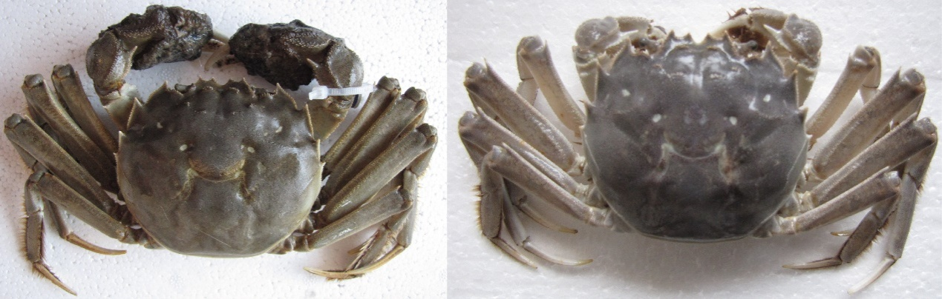

图1国家审定水产新品种中华绒螯蟹“江海21”

放养规格为100～120只/千克的优质蟹种600～800只/亩。合理的放养密度，既能保证河蟹足够的生长空间，又能保证较高的产量，从而实现商品蟹的生产提质增效。

**3、科学的水草种植和养护**

选择伊乐藻为主要水草。1月下旬至2月初水温在5～10℃，为整株伊乐藻的最佳种植时间，排干池塘水，在池塘环沟内种植伊乐藻，加水至10厘米左右，每株伊乐藻1.5～2.0千克，每5列为一组，列间距1米，组间距5米，株间距1米，伊乐藻全部种植好后再加水30厘米。水草种植初期要控制好水位，一般超过水草5～10厘米即可，对水草长势不好的池塘要及时进行补种。高温季节，割除伊乐藻上层部分，保持藻体距水面15厘米左右，保留60%的水草。养殖后期应及时清除过多的水草，减少水草覆盖面积，以便捕捞及保持河蟹品质。

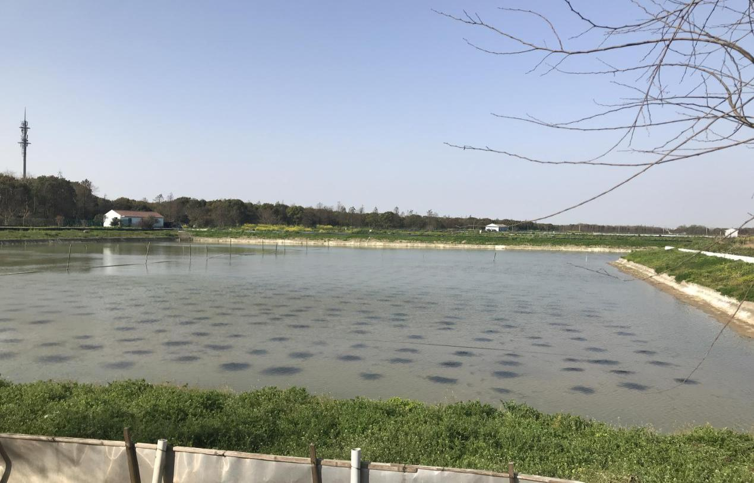

图2 伊乐藻种植情况

**4、精准的饲料投喂**

前三次蜕壳期间，投喂蛋白含量在34%～42%的全价配合饲料，后两次蜕壳（高温季节）期间可适当投喂粗饲料，最后一次蜕壳期间以投喂全价配合饲料为主，提高蜕壳后的增重量。最后一次蜕壳完成后，以投喂河蟹专用育肥全价配合颗粒饲料为主（60%～70%），植物性饲料为辅（30%～40%），日投喂量由10%降至5%左右，投喂时间在下午4:00～5:00。具体投喂量根据天气、水温、池塘内天然饵料、河蟹的摄食情况灵活调整。如果投饲后在2小时内吃完，应适当增加投饲量，如果发现当天投的饲料吃不完，翌日减少投饲量。

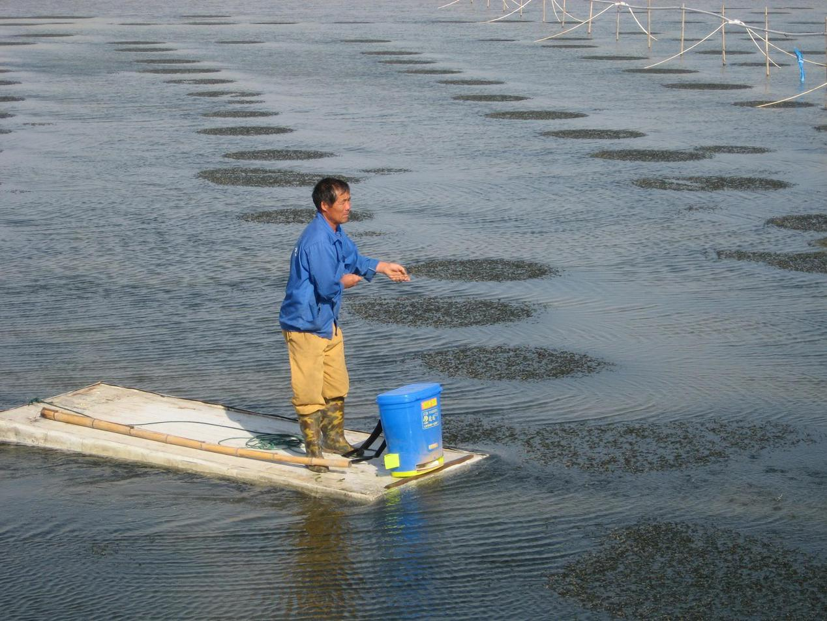

图3 人工全池均匀投料

**5、生态水质调控**

整个饲养期间，始终保持水质清新，溶氧充足，透明度保持在30厘米以上。适时采用增氧设施进行增氧，根据水质情况定期使用微生物制剂调节水质。当池塘水质不良时，应及时加注新水，使池水长期保持在1.2米左右，7～8月高温季节，适量加水，增加池水水深至1.5米左右，防止水草衰败影响水质。

三、增产增效情况

和传统河蟹池塘养殖技术相比，该技术产出的大规格河蟹（雌150克以上、雄200克以上）比例超过50%，品质优良，其中以礼品盒装方式上市销售占比超过40%，亩产值超过20000元，亩效益超过10000元。

四、推荐单位及联系方式

推荐单位：上海市水产研究所（上海市水产技术推广站）

联系地址：上海市杨浦区佳木斯路265号

邮政编码：200433

联系人：李住

联系电话：021-65483215转657

电子邮箱：[shfishery@163.com](mailto:shfishery@163.com)